
Служба 101 сообщает

За 2025 год в стране произошло 6354 пожаров. На пожарах погибло 533 человека, в том числе 4 детей.
На территории Гродненской области произошло 723 пожаров. На месте пожаров обнаружено погибшими 61 человек.
В Слонимском районе за двенадцать месяцев произошло 57 пожаров, на которых погибло 5 человек, 4 человека травмированы.
Материальный ущерб от пожаров в 2025 году составил 265170,96 белорусских рублей. В результате пожаров в 2025 году огнем уничтожен 1 нежилой дом (2024 - 0), повреждены 6 жилых домов (2024 – 5), 4 нежилых дома (2024 – 1), 4 дачных дома (2024 – 0), 14 надворных построек (2024 - 1), 7 легковых автомобилей (2024 -1), 1 вагон-бытовка (2024 – 0), 1 неэксплуатируемое здание ООО «Белагрия», 1 здание МТФ КСУП «Имени Дзержинского» (2024 - 0), 1,4 тонны сена СУП «АгроПавлово».

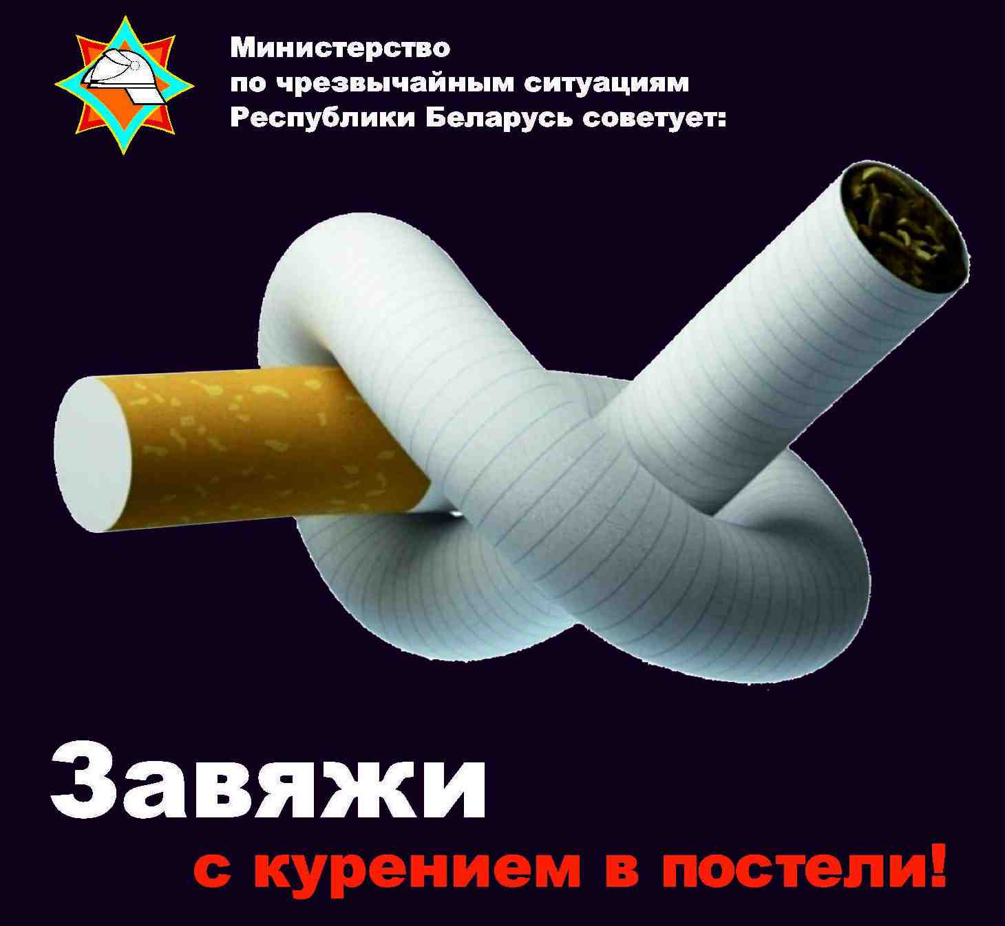

Курить безопасно!
1. Ни в коем случае не бросайте непотушенные сигареты на пол и не курите в постели
2. Окурки же складывайте в пепельницу или несгораемую емкость
3. Не подвергайте опасности себя и тех, кто живет с вами рядом
4. А чтобы вовремя обнаружить возгорание и избежать пожара, установите в доме автономный пожарный извещатель
Родители, дети – не взрослые, не оставляйте их одних! Обеспечьте безопасность вашего ребенка! Не оставляйте детей без присмотра!


По всем вопросам обращайтесь в Слонимский районный отдел по чрезвычайным ситуациям по телефонам
101 или 112
Слонимский районный отдел по чрезвычайным ситуациям

